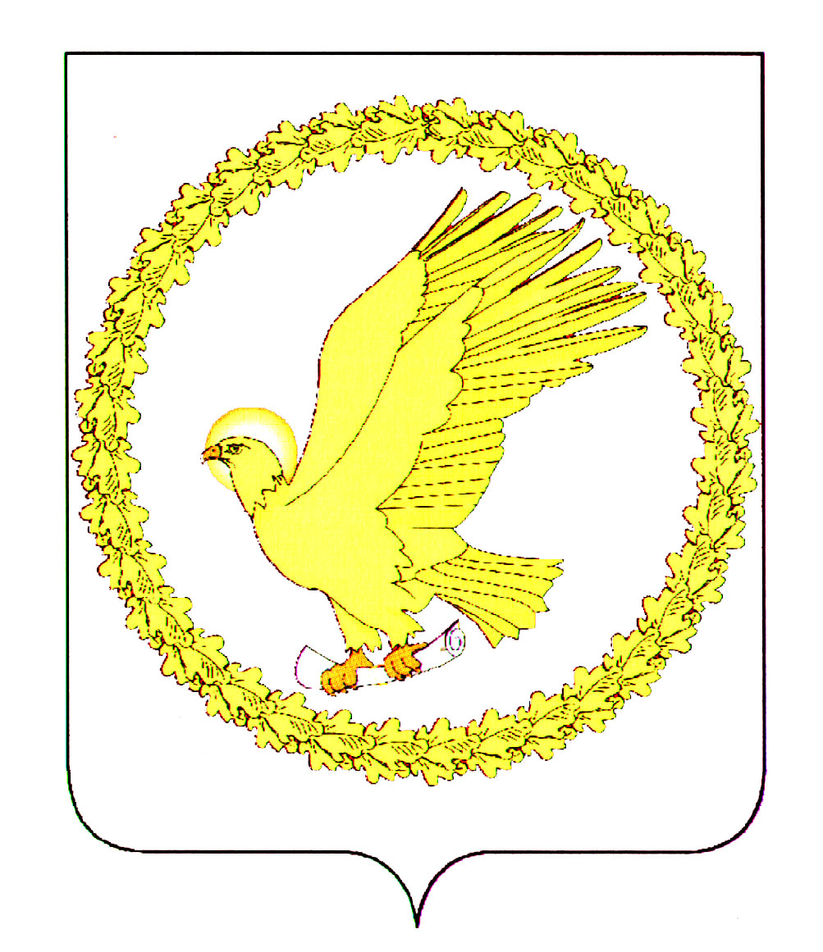

СОВЕТ ИВАНОВСКОГО МУНИЦИПАЛЬНОГО ОКРУГА
ИВАНОВСКОЙ ОБЛАСТИ
первого созыва

Р Е Ш Е Н И Е

«_23_»_____04_____2026 г. № _287_

г. Иваново

Об утверждении перечня объектов капитального ремонта автомобильных дорог Ивановского муниципального округа, финансируемых за счет средств бюджета Ивановского муниципального округа Ивановской области в 2027 году

В соответствии со статьей 86 Бюджетного кодекса Российской Федерации, пунктом 5 части 1 статьи 16 Федерального закона от 06.10.2003 № 131-ФЗ «Об общих принципах организации местного самоуправления в Российской Федерации», статьей 16 Федерального закона от 08.11.2007 № 257-ФЗ «Об автомобильных дорогах и о дорожной деятельности в Российской Федерации и о внесении изменений в отдельные законодательные акты Российской Федерации», Уставом Ивановского муниципального округа Ивановской области, в целях выполнения комплекса работ по замене и (или) восстановлению конструктивных элементов автомобильных дорог, дорожных сооружений и (или) их частей, а так же создания комфортных условий для обеспечения безопасности перевозки грузов и пассажиров, Совет Ивановского муниципального округа Ивановской области р е ш и л:

1. Утвердить перечень объектов капитального ремонта автомобильных дорог Ивановского муниципального округа, финансируемых за счет средств бюджета Ивановского муниципального округа Ивановской области в 2027 году (прилагается).
2. Установить, что финансовое обеспечение расходов, указанных в пункте 1 настоящего решения, осуществляется за счет собственных доходов и источников финансирования дефицита местного бюджета, в пределах бюджетных ассигнований, предусмотренных на эти цели в бюджете Ивановского муниципального округа Ивановской области.
3. Опубликовать настоящее решение в Информационном бюллетене «Сборник нормативных актов Ивановского муниципального округа» и разместить на официальном сайте Ивановского муниципального округа.
4. Настоящее решение вступает в силу со дня принятия.

Глава Ивановского
муниципального округа С.В. Низов

Председатель Совета Ивановского
муниципального округа О.В. Шуванова

Приложение к Решению
Совета Ивановского
муниципального округа
Ивановской области
от 23.04.2026 № _287_

Перечень объектов капитального ремонта автомобильных дорог Ивановского муниципального округа, финансируемых за счет средств бюджета Ивановского муниципального округа Ивановской области в 2027 году

№ п/п | Наименование объекта
1 | Участок автомобильной дороги д. Уводь – д. Конохово – д. Крюково

